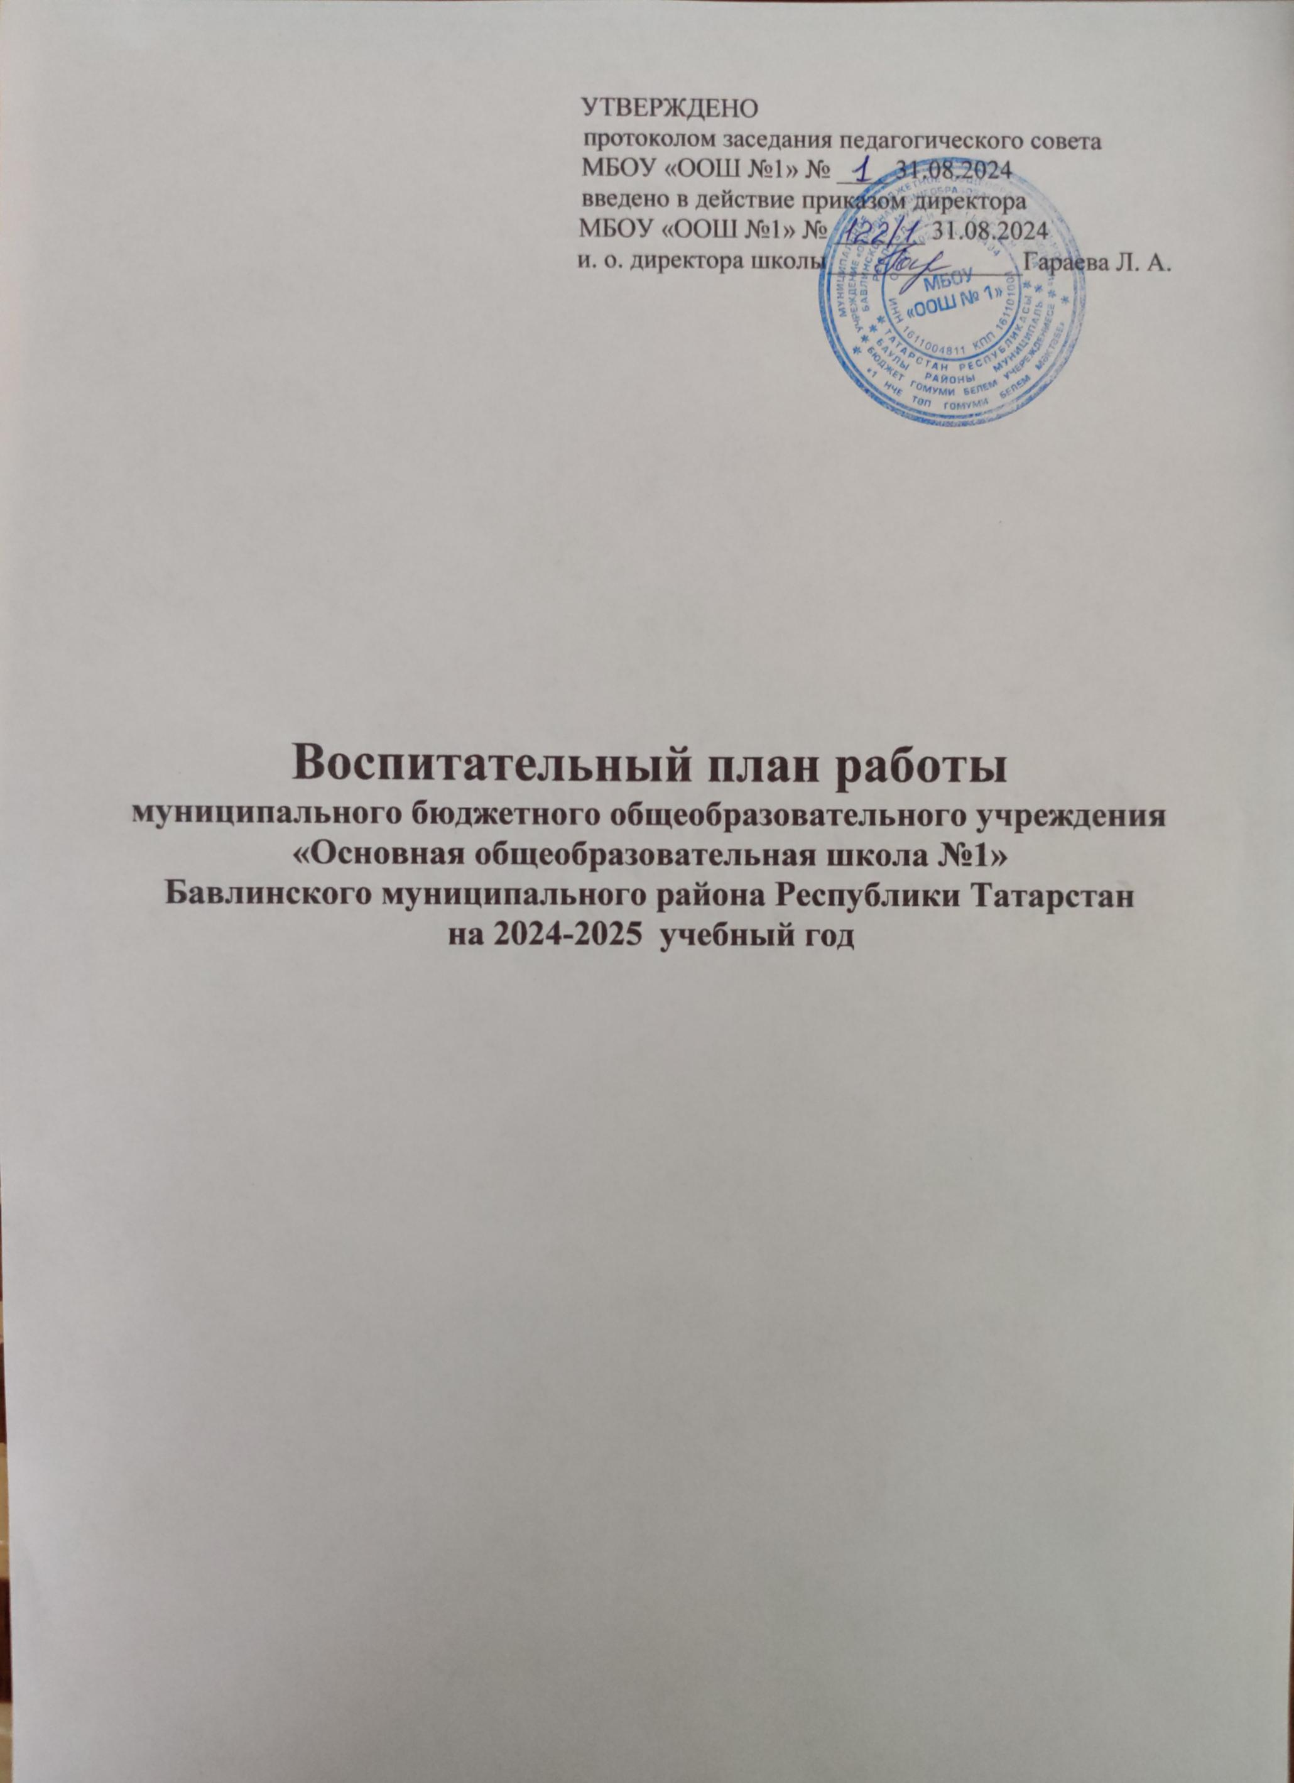

План воспитательной работы
на 2024-2025 учебный год
1-9 классы
№ п/п | Содержание деятельности, мероприятия | Участники | Сроки | Ответственные
Модуль «Основные школьные дела»
 | Общешкольная линейка, посвященная Первому звонку – 2024 года» | 1-9 | 2.09.24 | Заместитель директора по ВР, классные руководители
 | Еженедельные поднятия-спуски государственных флагов РФ и РТ, исполнение гимнов | 1-9 | Еженедельно по понедельникам и субботам | Заместитель директора по ВР, классные руководители
 | «Разговоры о важном» | 1-9 | Каждый понедельник | Классные руководители
 | Акция «Беслан, мы помним», «Капля жизни» | 1-9 | 3 09.24 | Заместитель директора по ВР Педагог-организатор, советник директора по воспитанию
 | Всероссийский урок безопасности в рамках Месячника безопасности гражданской защиты детей (по профилактике ДДТТ, пожарной безопасности, экстремизма, терроризма, буллинга; учебно-тренировочная эвакуации учащихся из здания) | 1-9 | 06.09.- 17.09.24 | Зам. директора по ВР, Руководитель отряда ЮИД,  Социальный педагог, Классные руководители
 | День памяти «Во имя жизни», посвящённый памяти жертв блокады Ленинграда» | 5-9 | 09.09.24. | Классные руководители
 | Праздник «Посвящение в «Орлята России» | 1 класс | 15.09.24 | Заместитель директора по ВР Педагог-организатор, советник директора по воспитанию
 | Школьный этап сдачи норм ГТО | 1-9 | Сентябрь-декабрь | Учитель физкультуры
 | Рейд «Внешний вид» | 1-9 | 2 раза в четверть | Заместитель директора по ВР
 | Акция «Внимание, дети!» (безопасное поведение на дорогах) | 5-9 | Сентябрь | Заместитель директора по ВР, Руководитель активисты отряда ЮИД
 | День пожилого человека. Акция «К людям с добром!» | 5-9 | 27.09. - 07.10.24 | Заместитель директора по ВР, классные руководители
 | Праздничный концерт, посвящённый Дню Учителя. | 1-9 | 04.10.24 | Заместитель директора по ВР, классные руководители
 | Классные часы «Террористические акты. Экстремизм. Их последствия» | 1-9 | 18.10.24 | Классные руководители
 | «Секреты дружного класса» | 1-9 | октябрь | Заместитель директора по ВР Педагог-организатор, советник директора по воспитанию, род. комитет
 | Акция «День народного единства» (проведение классных часов, акций, выставки рисунков, конкурс стихов) | 5-9 | 01.11.24 | Заместитель директора по  ВР, классные руководители
 | Акция, посвященная «Всемирному дню ребенка» | 5-9 | 15.11.24 | Социальный  педагог
 | Уроки воинской славы, посвящённые «Дню героев Отечества» | 5-9 | 09.12.24 | Классные руководители
 | Декада по борьбе со СПИДом (классные  часы, профилактические беседы, лекции, диспуты, видеоролики) | 5-9 | 01.12.-  10.12.24 | Классные руководители
 | Новогодние Ёлки | 5-9 | 23.12. -  28.12.24 | Заместитель директора по  ВР, классные руководители
 | Акция «Блокадный хлеб» | 1-9 | январь | Педагог-организатор
 | Вечер встречи выпускников | 1-9 | 8. 02. 25 | Заместитель директора по ВР
 | Смотр строя и песни, посвященный Дню защитника Отечества | 5-9 | 18.02.25 | Заместитель директора по  ВР, классные руководители
 | Спортивно-полевая игра «Зарница» | 4-9 | март | Заместитель директора по ВР, учитель физической культуры, учитель ОБЖ, классные руководители
 | Праздник прощания с зимой «Масленица». | 5-9 | Первая  неделя марта | Заместитель  директора по ВР
 | Праздничный концерт «В этот день особенный», посвящённый 8Марта | 5-9 | 08.03.25 | Заместитель директора по ВР
 | Гагаринский урок «Космос и мы» | 5-9 | 09.04. -  12.04.25. | Классные руководители
 | Мероприятия, посвященные памяти участников Великой Отечественной Войны  «Я помню, я горжусь!» | 5-9 | май | Заместитель директора по ВР, классные  руководители
 | Акция «Письма солдату», сбор помощи военнослужащим | 5-9 | В течение года | Заместитель директора по  ВР, классные руководители, советник по воспитанию
 | Торжественная линейка, посвящённая последнему звонку для выпускников 9-х классов | 9 | май | Заместитель директора по  ВР, классные руководители
Модуль «Классное руководство»
( согласно индивидуальным планам классных руководителей)
1. | Заседание МО классных руководителей |  | 29.08.24 | Заместитель директора  по ВР
.2 | Планирование воспитательной работы классов на 2024-2025 учебный год |  | До 15  сентября | Классные  руководители
3. | Проведение классных часов | 1-9 | Раз в неделю | Классные  руководители
4. | Организация занятости учащихся во внеурочное время в кружках, секциях,  клубах и ДОП (Навигатор) | 1-9 | До 15  сентября | Классные руководители
5. | Составление социального паспорта класса | 1-9 | Сентябрь | Классные  руководители
6. | Организационные классные ученические собрания «Правила внутреннего распорядка. Правила поведения в школе» | 1-9 | 20.09.-  25.09.24 | Классные руководители
7. | Проверка планов воспитательной работы с классами на учебный год |  | С 15 сентября | Руководитель ШМО
8. | Анализ ВР с классом за уч. год | 1-9 | май | Классные  руководители
9. | Организация летней занятости  учащихся | 1-9 | Май июнь | Классные  руководители
10. | Торжественная линейка «Последний  звонок» | 1-9 | 23.05.25 | Классные  руководители
Модуль « Внеурочная деятельность»
(согласно утвержденному расписанию внеурочной деятельности)
1. | Цикл внеурочных занятий  «Разговоры о важном», «Билет в будущее» | 1-9 | В течение года | Классные руководители
2. | Баскетбол, настольный теннис.  Школьный спортивный клуб «Олимп» | 5-9 | В течение года | Руководитель объединения
3. | Театральная студия «Зеркало» | 4-7 | В течение года | Руководитель объединения
4. | «Первые шаги в английский язык» | 1 | В течение года | Руководитель объединения
5. | «Путешествие по англоговорящим странам» | 4 | В течение года | Руководитель объединения
6. | «Шахматы» | 1-9 | В течение года | Руководитель объединения
7. | «Музейный калейдоскоп» | 5-8 | В течение года | Руководитель объединения
 | Занимательная биология | 7-9 | В течение года | Руководитель объединения
8. | «Юный лингвист» | 4-6 | В течение года | Руководитель объединения
Модуль «Урочная деятельность»
Согласно индивидуальным планам работы учителей-предметников.
Организация кинопросмотра видео на уроках в рамках модуля «Школьный урок»
1. | Тематический урок, посвящённый Дню Знаний | 1-9 | 02.09.24. | Классные руководители
2. | Урок безопасности | 1-9 | 16.09.24 | Классные руководители
3. | Нетрадиционные уроки по предметам | 1-9 | Сентябрь- май | Учителя-  предметники
4. | Уроки по Календарю знаменательных событий и дат | 1-9 | Сентябрь- май | Классные руководители
5. | Интегрированные уроки по пропаганде и обучению Основам здорового питания | 1-9 | Сентябрь- май | Классные руководители
6. | Всероссийский урок безопасности обучающихся в Сети Интернет | 5-9 | 20.09.24 | Классные руководители
7. | Всероссийский «Урок Цифры». | 5-9 | 07.10.24 | Классные руководители
8. | Всероссийский урок «Экология и энергосбережение» | 5-9 | 16.10.24 | Классные руководители
9. | Акция «Диктант Победы»  . | 8-9 | По плану УО | Заместитель  директора по ВР
10. | Урок истории «День памяти политических репрессий» | 9 | 30.10.24 | Учителя истории
11. | Урок памяти, посвящённый Дню неизвестного солдата | 5-9 | 02.12.24 | Учителя истории,  Юнармейский отряд
12. | Урок мужества, посвящённый Дню Героев Отечества | 5-9 | 09.12.24 | Классные руководители
13. | Урок в рамках акции «Я верю в тебя, солдат!» (написание поздравительных открыток СВО) | 5-6 | 17.02.25 | Классные руководители
14. | Урок правовой культуры «Имею право знать» | 5-9 | 14.03.25 | Классные руководители
15. | Гагаринский урок «Космос и Мы» | 1-7 | 11.04.25 | Классные руководители
16. | Урок здоровья, посвящённый Всемирному Дню здоровья | 1-9 | 07.04.25. | Классные руководители
17. | Урок биологии «Берегите нашу природу» | 5-8 | Апрель | Учителя биологии
18. | Единый урок безопасности жизнедеятельности | 1-9 | 30.04.25 | Классные руководители
19. | Библиотечный урок «Читаем книги о войне» | 1-6 | Май | Школьные  библиотекари
20. | Открытые уроки по основам безопасности | 7-9 | 23.05.25. | Преподаватель ОБЖ
Модуль «Самоуправление»
1. | Выборы старост классов | 5-9 | Сентябрь | Классные руководители
2. | Организация дежурства по школе | 6-9 | Сентябрь | Зам. директора по ВР
3. | Организационное заседание Совета  обучающихся. Ознакомление с принципами работы, устройства Совета. Утверждение  состава Совета. Утверждение плана работы на учебный год | 5-9 | Октябрь | Зам. директора по ВР, советник по воспитанию
4. | Совет актива РДДМ | 5-9 | Раз в месяц | Советник по воспитанию,  Наставник РДДМ
Модуль «Детские общественные объединения»
1. | Участие в проектах и акциях РДДМ (по плану работы РДДМ) | 5-9 | Сентябрь- май | Советник по  воспитанию, Наставник РДДМ
2. | Работа по плану отряда ЮИД | 4-6 | Сентябрь- май | Руководитель отряда,  классные руководители
3. | Работа по плану отряда Юнармия | 5-9 | Сентябрь- май | Руководитель отряда,  классные руководители
4. | Работа по плану волонтерского отряда «Добрые сердца» | 5-9 | Сентябрь- май | Руководитель отряда,  классные руководители
Модуль «Профориентация»
1. | Реализация Всероссийского проекта «Билет в будущее» (профориентационный классный час «Россия – мои горизонты») | 5-9 | В течение года | Классные руководители
2. | Проведение гостевых уроков «Сто вопросов лидеру» (встречи с интересными людьми (с наиболее яркими  деятелями искусства, спорта, политики, науки и т.д.), встречи с представителями различных профессий, предприятий и организаций) | 5-9 | В течение года | Классные руководители, советник по воспитанию
3. | Кинолекторий о людях различных профессий  (Шоу профессий) . | 5-9 | В течение года | Классные руководители
4. | Занятия в рамках Всероссийского  образовательного мероприятия «Урок Цифры» | 7-9 | По плану  реализации проекта Урок цифры | Учителя  информатики
5. | Профессиональные пробы: «Я б в учителя  пошел…» | 5-9 | 04.10.24 | Заместитель  директора по ВР
6. | Дни открытых дверей в средних  специальных учебных заведениях и вузах | 9 | В течение года | Классные руководители
7. | Тематические экскурсии на предприятия города, области | 5-9 | Сентябрь- май | Классные руководители
Модуль « Взаимодействие с родителями» (законными представителями)»
1. | Собрание общешкольного родительского комитета | 1-9 | Сентябрь, январь, май | Администрация школы
2. | Родительские собрания по классам | 1-9 | Раз в четверть | Классные руководители
3. | Включение родителей в организацию и участие в мероприятиях календарного плана воспитательной работы | 1-9 | В течение учебного года (в  соответствии с календарным планом  воспитательной работы) | Заместитель  директора по ВР
4. | «Секреты дружного класса» | 1-9 | Октябрь-декабрь | Заместитель  директора по ВР  Классные руководители  Советник по воспитанию  Родительский комитет
5. | Соревнования «Мама, папа, я–спортивная семья» | 1-9 | Ноябрь | Учитель физической культуры
6. | Индивидуальная работа с семьями: в трудной жизненной ситуации,  малообеспеченными и  многодетными, «Группы риска» | 1-9 | Сентябрь- май | Заместитель директора по ВР
7. | Работа с родителями по организации горячего питания | 1-9 | В течение года | Заместитель  директора по УР, классные руководители
8. | Размещение информации в мессенджерах, электронных дневниках по вопросам  безопасности, педагогическое просвещение, об организации образовательного процесса, успеваемости | 5-9 | Сентябрь- май | Заместитель  директора по УВР Классные руководители
9. | Работа Совета профилактики с детьми группы риска, состоящими на разных видах учёта, неблагополучными семьями по  вопросам воспитания и обучения детей | 1-9 | Сентябрь- май | Заместитель  директора по УР, ВР, социальный педагог, педагог – психолог,  классные руководители
10. | Родительское собрание по профориентации | 7-9 | Два раза в год | Классные руководители
11. | Родительское собрание по профилактике экстремизма | 1-9 | Раз в четверть | Классные руководители
Модуль «Профилактика и безопасность »
1. | Инструктажи по безопасности (правила дорожной безопасности, правила пожарной безопасности, безопасность в общественных местах, безопасность в быту, правила  поведения при участии в культурно-  массовых мероприятиях, правила поведения на воде, на льду и др.) | 1-9 | В начале учебного года, перед  каникулами, в конце учебного года, перед  проведением культурно- массовых и иных мероприятий, по мере необходимости | Зам. директора по УВР, ВР,  классные руководители
2. | Размещение информации антитеррористического содержания на официальном сайте школа, в детских и родительских чатах | 1-9 | В течение года | Заместитель  директора по УР, классные руководители
3. | Контроль за деятельностью неформальных молодежных группировок и национальных сообществ (установление лидеров, активных членов, задач и характера активности) | 6-9 | По мере  выявления | Заместитель  директора по ВР
4. | Взаимодействие с правоохранительными органами для своевременного пресечения выявленных угроз террористического  характера (пример угрозы – поступившая информация о намерении обучающегося принять участие в деятельности террористических организаций или оказывать поддержку такой деятельности) | 5-9 | По мере  выявления | Директор школы
5. | Индивидуальная работа с группой риска | 1-6 | По мере  выявления | Заместитель  директора по ВР
6. | Проведение занятий с обучающимися по теме «Приемы безопасной работы в сети Интернет» | 5-9 | Сентябрь | Учителя  информатики
7. | Разъяснение норм законодательства, касающихся раннего выявления незаконного потребления наркотических средств и  психоактивных веществ (социально- психологическое тестирование) | 7-9 | Октябрь | Педагог- психолог, классные  руководители
8. | Проведение уроков основ безопасности жизнедеятельности по теме «Безопасность дорожного движения» | 1-9 | Сентябрь, апрель | Классные руководители
9. | Организация и проведение профилактических бесед/занятий с обучающимися по профилактике  употребления наркотических средств и психоактивных веществ, специалистами наркодиспансера | 5-6 | Ноябрь | Заместитель  директора по ВР
10. | Организация и проведение мероприятий  (бесед, конкурсов, викторин) направленных на пропаганду соблюдения Правил дорожного движения, формирование  навыков безопасного участия в дорожном движении, безопасного поведения во дворах  и на других прилегающих к дорогам территориях | 1-9 | Ноябрь | Заместитель  директора по ВР, Классные руководители
11. | Месячник «Я против насилия»  (Профилактика агрессии и аутоагрессии, развитие навыков саморегуляции) | 5-9 | Ноябрь | Классные руководители
12. | Встречи с сотрудниками правового отдела УМВД, прокуратуры беседы «Правовые  знания несовершеннолетних» | 5-9 | Декабрь, апрель | Заместитель  директора по ВР
Модуль « Социальное партнерство»
1. | Мероприятия, организуемые и проводимые Российским движением детей и молодежи  «Движение первых» | 1-9 | В течение года | Советник по воспитанию, наставник РДДМ
2. | Участие в мероприятиях, проводимых  «Декады инвалидов» | 1-9 | В течение года | Заместитель  директора по ВР
3. | Участие в мероприятиях проекта Пушкинская карта | 7-9 | В течение года | Заместитель  директора по ВР,  классные руководители
4. | Участие представителей организаций- партнеров, в том числе в соответствии с  договорами о сотрудничестве, в проведении отдельных мероприятий в рамках рабочей  программы воспитания и календарного плана воспитательной работы |  | В течение года | Заместитель  директора по ВР, классные руководители
5. | Сбор кормов для приюта брошенных животных | 1-9 | В течение года | Советник по воспитанию, вожатая
Модуль «Организация предметно-пространственной среды»
1. | Церемония установки (спуск)  Государственного флага Российской  Федерации и исполнение Государственного гимна Российской Федерации | 1-9 | По  понедельника м | Заместитель  директора по ВР, классные руководители
2. | Освещение событий, активностей школы в официальной группе социальной сети ВКонтакте | 1-9 | В течение года | Советник по воспитанию
3. | Оформление выставок | 1-9 | В течение года | Заместитель  директора по ВР, классные руководители
4. | Размещение информации на информационных панелях, стендах. Оформление тематических стендов | 1-9 | По мере необходимос ти | Заместитель  директора по ВР, классные руководители
5. | Выставка новогодних плакатов (формат А3) | 1-9 | С 1 декабря | Классные руководители
6. | Акция «Оригинальная новогодняя игрушка» | 1-7 | С 10 декабря | Классные руководители
7. | Новогоднее оформление кабинетов, окон в  коридоре | 1-9 | С 1 декабря | Классные руководители
8. | Акция «Окна Победы», посвященная Дню  Победы советского народа в Великой Отечественной войне 1941-1945 годов «9 мая  – День Победы» | 5-9 | Май | Классные руководители
9. | Участие в акции в митинге ко дню Победы, «Бессмертный полк» (онлайн) | 5-9 | май | Советник по воспитанию
Модуль «Трудовое воспитание»
1. | Шефство над младшими школьниками | 7-9 | В течение года | Советник по воспитанию
2. | Шефство над ветеранами педагогического труда | 5-9 | В течение года | Советник по воспитанию
3. | Благоустройство пришкольной территории:  разбивка клумб, посадка цветов | 5-9 | Апрель май | Классные руководители
4. | Экологические субботники | 5-9 | В течение года | Классные руководители
5. | Дежурство в классных кабинетах | 5-9 | В течение года | Классные руководители
6. | Дежурство по школе | 6-9 | По графику | Заместитель  директора по ВР
7. | Трудовой пришкольный лагерь | 9 | Июнь | Начальник трудового лагеря
8. | Уборка мусора на пришкольном участке | 5-9 | В течение  года | Классные  руководители
10. | Участие в добровольческой деятельности | 5-9 | В течение года | Классные руководители

